**Udbud og efterspørgsel, marked, civilsamfund og stat, og Blandingsøkonomi**

**Arbejdsark til ’Luk samfundet op’, s. 177-184**

**1.** Herunder er der fire opgaver, hvor I skal prøve at tegne en ny udbuds- eller efterspørgselsgraf for at finde ud af, hvad der sker med ligevægtsprisen i den pågældende situation!

**B)** Nye undersøgelser viser, at broccoli er langt sundere end hidtil antaget

**A)** Krigen i Ukraine betyder, at en masse korn ikke kan fragtes ud af landet

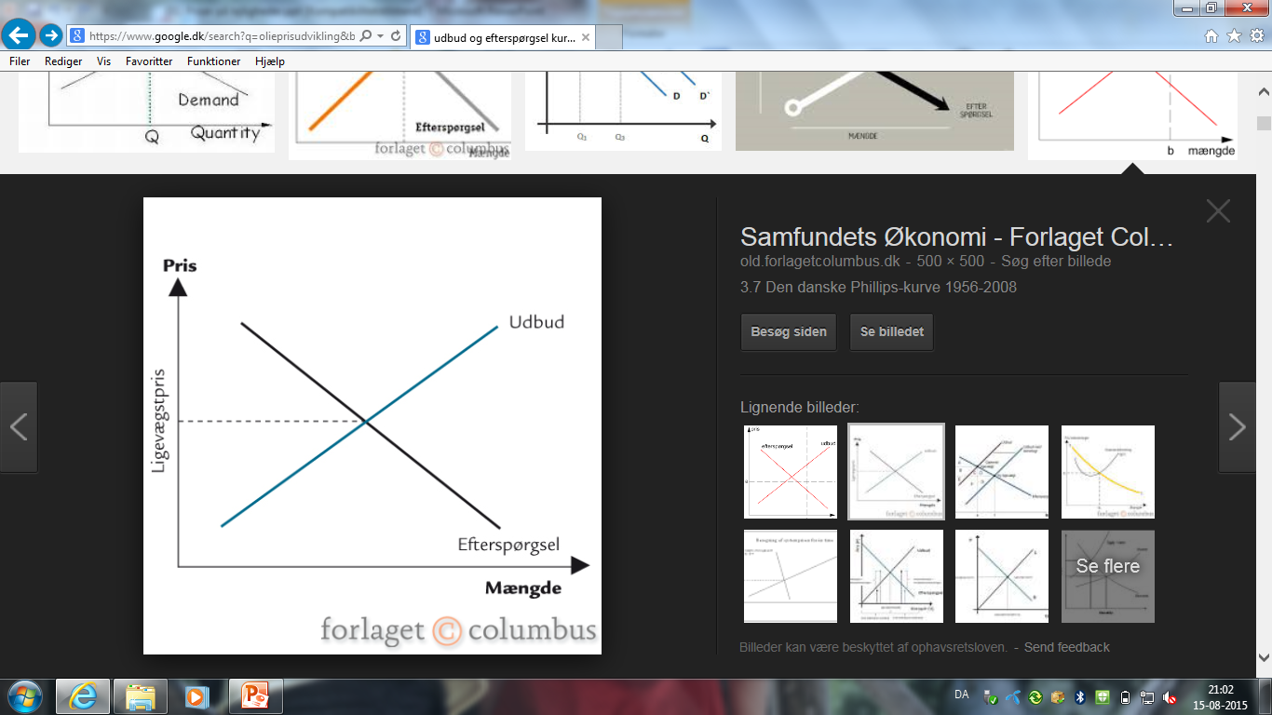 

 

**D)** Opdaterede kostråd siger, at jordbær bør spises i mindre mængder

**C)** En ny automatiseret æbleplukker gør det muligt at høste langt flere æbler

*Læs afsnit 8.2: Danskernes forskellige veje til behovsopfyldelse, fra s. 177 til og med s. 181 (et par linjer over på s. 183).*

**2.** Udfyld nu skemaet herunder med nogle få stikord!

|  |  |  |  |
| --- | --- | --- | --- |
|  | Hvis ”markedet”  skal løse behovet | Hvis ”civilsamfundet”  skal løse behovet | Hvis ”staten”  skal løse behovet |
| Hvordan skal lille Svend passes, når forældrene er på arbejde? |  |  |  |
| Hvordan skal sneen fjernes i villakvarteret i Støvring om vinteren? |  |  |  |
| Hvordan skal Hr. Hansen få sin mad, når han er for gammel til selv at lave den? |  |  |  |

På s. 183 står der følgende: *”Der tales traditionelt om tre former for økonomier: markedsøkonomi, planøkonomi og blandingsøkonomi”.* Læs om styrker og svagheder ved disse tre former for økonomier i Figur 8.5 på s. 182, og læs derefter også s. 183 og frem til overskriften øverst på s. 184.

**3.1** Giv tre argumenter for, at den danske økonomi er en 100 procent markedsøkonomi.

**3.2** Giv tilsvarende tre argumenter for, at den danske økonomi er en 100 procent planøkonomi.